 | COLÉGIO MARIA JOSÉ DA SILVA MELO
 | Série: 9º Ano Fund. | Professor: Nany E. | Data: /04/2021 |  | Qualitativo
 |  |  |  |  | Quantitativo
 | Nome: |  |  | Nº | NOTA
VERIFICAÇÃO DE APRENDIZAGEM DE ESPANHOL

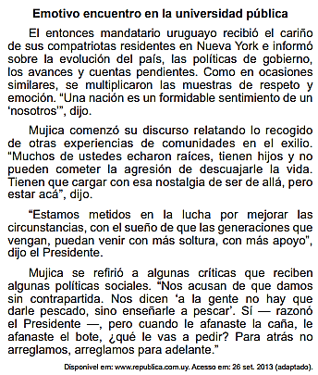
Questão 01. No discurso dirigido aos compatriotas radicados em Nova York, o então presidente Mujica expressa o desejo de que os cidadãos que vivem no Uruguai:

a) apoiem as políticas públicas afirmativas.
b) integrem-se ao processo de globalização.
c) cultivem o sentimento nacionalista.
d) ofereçam uma contrapartida à nação.
e) tenham melhores condições de vida.

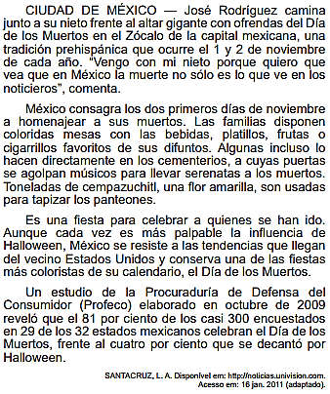
Questão 02. O Día de los Muertos é uma tradicional manifestação cultural do México. De acordo com a notícia, essa festa perdura devido:

a) à homenagem prestada às pessoas que morreram pela glória do país.
b) aos estudos que reafirmam a importância desse dia para a cultura mexicana.
c) à reação causada pela exposição da morte de forma banalizada pelos noticiários.
d) à proibição da incorporação de aspectos da cultura norte-americana aos hábitos locais.
e) ao engajamento da população em propagar uma crença tradicional anterior à colonização.

Questão 03. Jugaras y Miraras son formas del tiempo:

- Pretérito anterior.
- Pretérito pluscuamperfecto de indicativo.
- Pretérito imperfecto de subjuntivo.
- Potencial perfecto.
- Futuro Perfecto
Questão 04. Elige la forma correcta del pretérito imperfecto de subjuntivo.

- Estaría genial que alguien _____________la comida?
- Estamos muy felices de que te _____________en Cuenca.
- Me gustaría que Paco y tú _____________a la fiesta.
- Es posible que la mercancía _____________ayer.
- La empresa buscaba trabajadores que _____________el almacén por la noche.

Questão 05. Verbos regulares. Conjuga los verbos en pretérito imperfecto de subjuntivo.

- No me creo que (vosotros/comerse) _____________ toda la hamburguesa.
- Nuestro jefe no se ha alegrado de que (nosotros/llegar) _____________ tarde.
- Me gustaría que todos mis amigos (asistir) _____________ a la fiesta.
- Me harías un gran favor si (tú/cuidar) _____________ a mi gato el fin de semana.
- Marisol siempre hace como si no (pasar) _____________ nada.

Questão 06. Verbos irregulares. Conjuga los verbos en pretérito imperfecto de subjuntivo.

- Nos alegramos de que (tú/estar) _____________ estudiando.
- Me gustaría que (ellos/hacer) _____________ las camas más rápido.
- No sabíamos que (vosotros/tener) _____________ un perro.
- Te dije que no (tú/traer) _____________ más vino.
- Si (yo/saber) _____________ la verdad, te la diría.

Questão 07. Completa las frases con el pretérito imperfecto de subjuntivo de los verbos entre paréntesis:

a) Dudaban que (tú/decir) __________________________ la verdad acerca de lo sucedido.
b) Te prohibí que (tú/ver) _________________________ la televisión hasta tan tarde.
c) Nos pidieron que les (traer) ________________________ un regalo.
d) Me gustaría que tú y tu amigo (venir) _____________________ a la fiesta.
Questão 08. Completa las frases con el pretérito imperfecto de subjuntivo de los verbos entre paréntesis:

a) Mamá nos dijo que (nosotras/poner) _________________________ la mesa para las tres.
b) No sabía que (vosotros/estar) ___________________________ aquí de vacaciones.
c) Es posible que la mercancía (llegar) ________________________ ayer.

Questão 09. Completa las frases con el pretérito imperfecto de subjuntivo de los verbos entre paréntesis:

a) Me propuso que (nosotros/pasar) ___________________ un fin de semana juntos en Madrid.
b) Me gustaría que alguna vez me (tú/hacer) ________________ caso.
c) Hizo como si (él/no/saber) ____________________ nada.
d) Me invitó para que (yo/ir) __________________ a visitarlo a Florencia.

Questão 10. Completa las frases con el pretérito imperfecto de subjuntivo de los verbos entre paréntesis:

a) Me pidió que no le (nosotros/dar) __________________ más caramelos al niño.
b) Estamos muy felices de que (tú/casarse) ____________________ en Cuenca.
c) Si (yo/saber) ______________ la verdad, te lo diría.

